

**МІНІСТЕРСТВО ОСВІТИ І НАУКИ УКРАЇНИ**

**ННК «ІПСА» НТУУ «КПІ ІМ. ІГОРЯ СІКОРСЬКОГО»**

**КАФЕДРА ММСА**

**Лабораторна робота № 4**

**З дисципліни: Комп’ютерні мережі**

***Основи роботи протоколу ICMP***

**Виконав:**

**Студент ІII курсу**

**Групи КА-72**

**Жакулін Н. В.**

**Перевірив: Кухарєв С. О.**

**Київ 2020**

**Мета роботи:** аналіз основних деталей роботи протоколу ICMP.

**Хід виконання роботи**

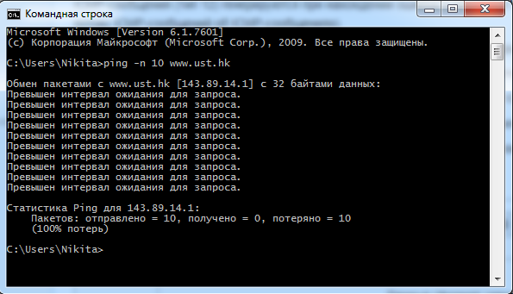

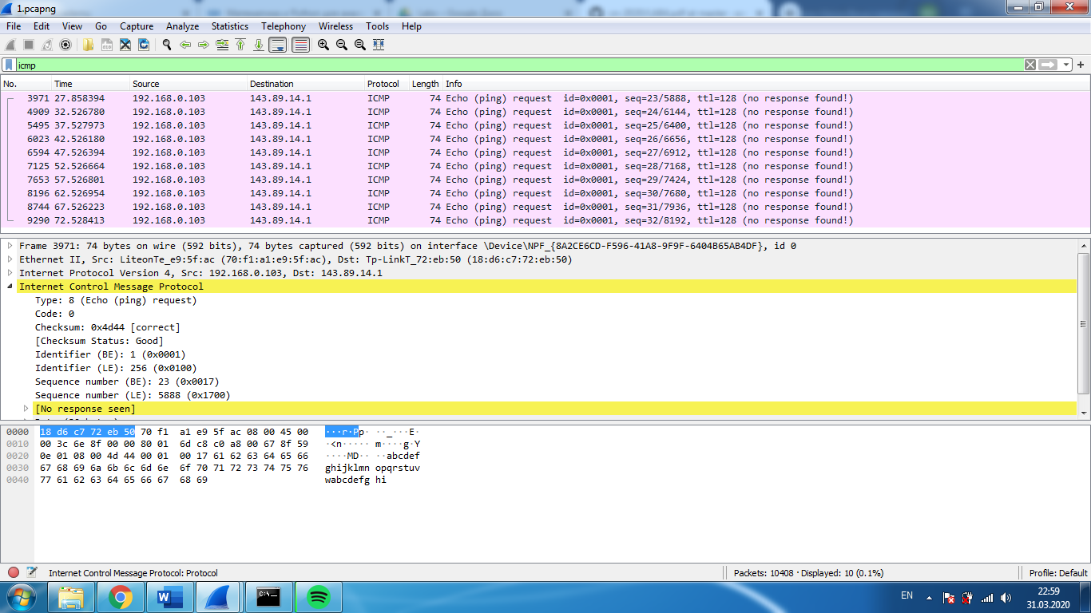

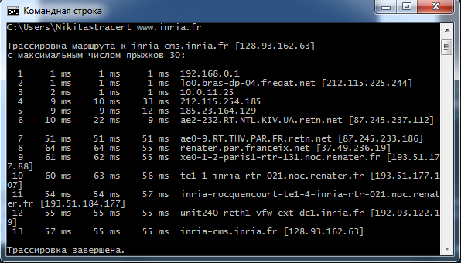

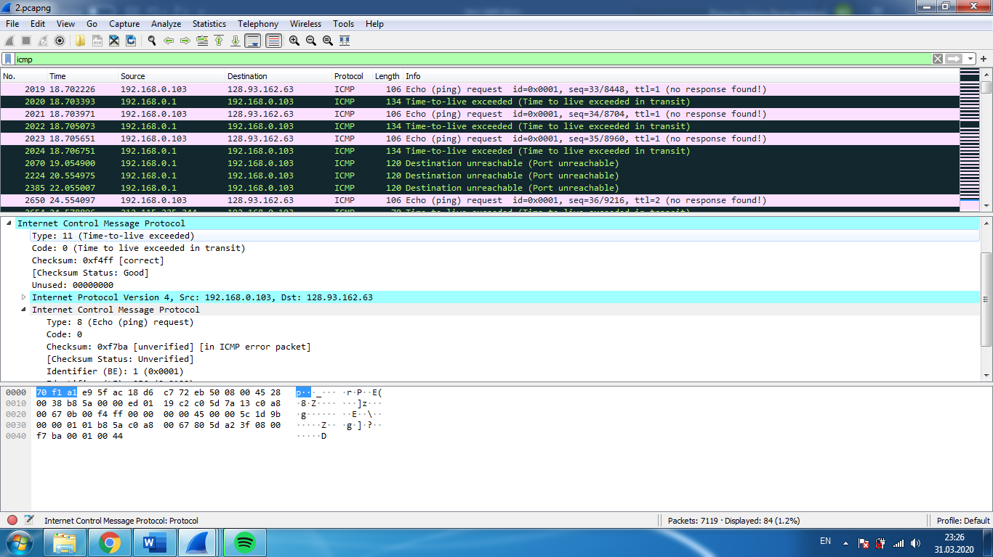

**Контрольні запитання:**

1. Які IP адреси вашої та цільової робочих станцій?

2. Чому ICMP пакет не вказує/використовує номери вихідного та цільового портів?

3. Дослідіть один з пакетів-запитів ICMP. Які тип та код зазначені у цьому пакеті? Скільки байтів займають поля контрольної суми, номера послідовності та ідентифікатору?

4. Дослідіть відповідний пакет з відповіддю на пакет із пункту 3. Які тип та код зазначені у цьому пакеті? Які інші поля має цей пакет? Скільки байтів займають поля контрольної суми, номера послідовності та ідентифікатору?

5. Які IP адреси вашої та цільової робочих станцій?

6. Який номер протоколу IP використовується програмою?

7. Чи відрізняється пакет із запитом програми traceroute від пакету із запитом програми ping? Якщо так, наведіть приклади.

8. Проаналізуйте пакет ICMP з повідомленням про помилку. Чи є у ньому деякі додаткові поля, які не зазначаються у повідомленні з підтвердженням. Якщо є – які саме поля і яку інформацію вони вміщують?

9. Проаналізуйте три останні відповіді протоколу ICMP, які отримала ваша робоча станція. Як ці пакети відрізняються від пакетів з повідомленням про помилку? Чому вони відрізняються?

10. Знайдіть етап ретрансляції повідомлень з найбільшою середньою затримкою. Чи є можливість оцінити географічну відстань між маршрутизаторами на цьому етапі?

**Відповіді на контрольні запитання:**

1. Моя IP адреса 192.168.0.103, цільова IP адреса 143.89.14.1.
2. Тому що протокол ICMP є протоколом мережевого рівня.
3. Тип 8, код 0. Контрольна сума, номер послідовності, номер ідентифікатору займають по два байти.
4. Відповіді не було. Якщо була б, то тип був 0, код 0, додалося б поле Response time. Контрольна сума, номер послідовності, номер ідентифікатору займають теж по два байти.
5. Моя IP адреса 192.168.0.103, цільова IP адреса 128.93.162.63.
6. IP протокол версії 4.
7. Поля не відрізняються.
8. Пакет ICMP з повідомленням про помилку має тип 11. Він не має полей ідентифікатор та номер послідовності.
9. Пакет ICMP з відповіддю має тип 0, а з повідомленням про помилку – код 11. Він не має полей ідентифікатор та номер послідовності. Час життя дейтаграми вичерпано.
10. 

Є можливість, але не завжди.

**Висновок**

У даній лабораторній роботі, за допомогою середовища захоплення та аналізу пакетів Wireshark, я ознайомилась зі структурою мережевого протоколу ICMP, що входить в стек протоколів TCP/IP. Перша команда не отримала відповіді, тому для надання відповіді на деякі питання знадобилося змінити хост-ім’я.